**学习评价**

1. 看图写数，写得正确的是（ ）。

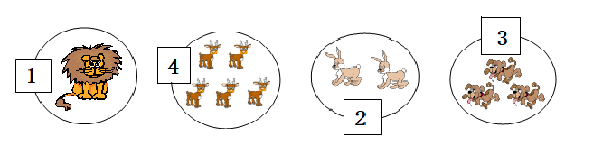

A.

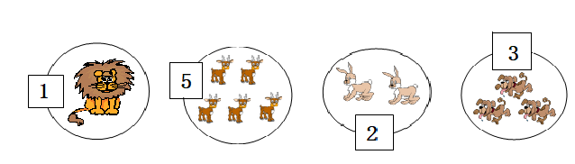

B.

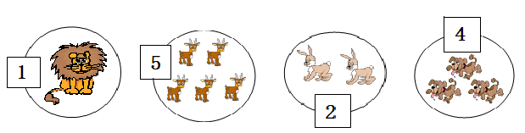

C.

（答案：B）

2.数一数，正确的是（ ）。

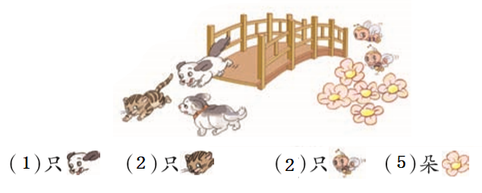

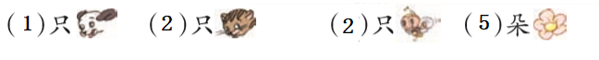

A.

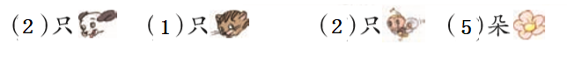 B.

 C.

（答案：B）

3.按顺序数数，错误的是（ ）。

A. 1、2、3、4、5 B. 5、4、3、2、1 C.5、4、1、2、3

（答案：C）

4.比一比，○里应该填（ ）。

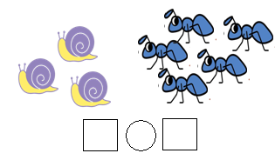

A. > B. < C.=

（答案：B）

5. 东东用5根小棒摆图形，他摆出的图形是（ ）。

A. B. C.

（答案：C）

6. 把数量相同的连一连，正确的是（ ）。



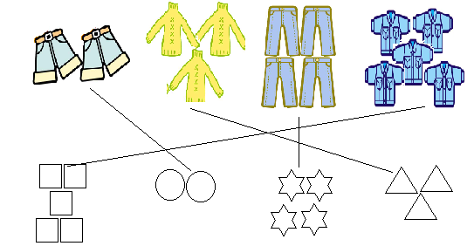

A.

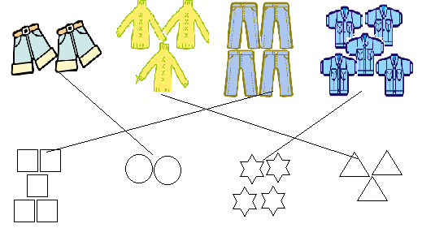

B.

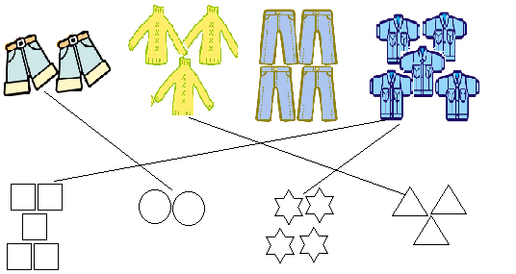

C.

（答案：A）

7.下面的数中，和4不相邻的数是（ ）。

1. 2 B. 3 C.5

（答案：A）

8.小松鼠这样往前跳3步，就跳到了（ ）。

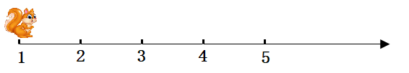

A.3 B. 4 C.5

（答案：B）

9.小松鼠这样跳回家，需要跳（ ）次。

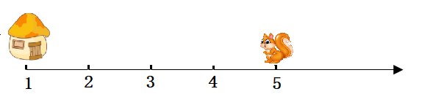

A.2 B. 4 C.5

（答案：A）

10. 在 中， 拿掉一个 ，可以摆出的图形是（ ）。

A. B. C.

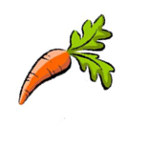

（答案：B）



